作 者 推 荐
史蒂文·约翰逊（Steven Johnson）

作者简介：


史蒂文·约翰逊（Steven Johnson），美国科普作家，媒体理论家， 畅销书作家，著有十三本书畅销书，如《全人类的敌人》（Enemy of All Mankind）、《伟大创意的诞生》（Where Good Ideas Come From）、《我们如何走到今天》（How We Got to Now）、《死亡地图》（The Ghost Map）和《额外的生命》（Extra Life）。他是艾美奖PBS/BB系列节目How We Got to Now的主持人和联合制

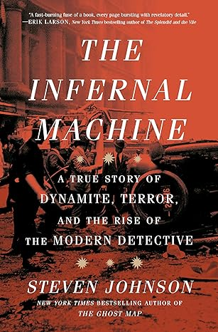
中文书名：《地狱机器》
英文书名：The Infernal Machine
作 者：Steven Johnson
出 版 社：Crown
代理公司：ANA/Zoey
页 数：368页
出版时间：2024年5月
代理地区：中国大陆、台湾
审读资料：电子稿
类 型：非小说

内容简介：

关于炸药、恐怖和现代侦探兴起的真实故事

畅销书《死亡地图》(the Ghost Map)作者新书，描述了在纽约街头制造恐怖的无政府主义者和改变警察应对威胁方式的侦探二人组，呈现了一个关于狂热、法医科学和炸药的故事

史蒂文·约翰逊（Steven Johnson）介绍了无政府主义运动与新兴监控国家之间的冲突和矛盾，这一对立涉及地区和时间甚广，从阿尔弗雷德·诺贝尔发明炸药到沙皇亚历山大二世遇刺，再到第一次世界大战阴影下的纽约市，都在这一对立脉络上。

1914年4月。纽约警察局很大程度上仍然是塔马尼派时代的腐败、低科技组织。警察该制止犯罪，而非实施犯罪，其角色几乎完全是由体力来定义的：执警用警棍和拳头驱赶罪犯。破案在很大程度上超出了其职权范围。

新任局长亚瑟·伍兹（Arthur Woods）决心改变这一现状，但没有预料到暴力漩涡会威胁到他以科学为基础的警务方法。在他任职的几周内，纽约市陷入了美国恐怖主义运动史上最集中时期：爆炸事件持续了五年，其中许多是由激进分子亚历山大·伯克曼(Alexander Berkman)和艾玛·戈德曼(Emma Goldman)领导的无政府主义运动实施的。伍兹的两个助手，一个是约瑟夫·福罗（Joseph Faurot）探长，他坚信科学第一，两人密切合作，改革警察力量，另一个是阿马迪奥·波利尼亚尼（Amadeo Polignani），意大利人，渗透到了臭名昭著的布雷西圈（ Bresci Circle）做卧底。

约翰逊呈现了一个几乎被遗忘的时期，重新挖掘了当时的政治信念、科学发现、暗杀阴谋、爆炸、卧底行动和创新侦探。《地狱机器》是当今时代复杂的前世史，当时分散的无政府主义网络再次走上街头抗议执法滥用，右翼民兵组织袭击政府大楼，监视几乎无处不在。

卖点：

- 作者是《纽约时报》畅销书作家，写了13本书，其中包括《死亡地图》
- 这本书对20世纪起主导作用的一系列制度，以及影响“Occupy Wall Street”, “Black Lives Matter”和 “January 6th”抗议运动的意识形态提供了宝贵的见解。

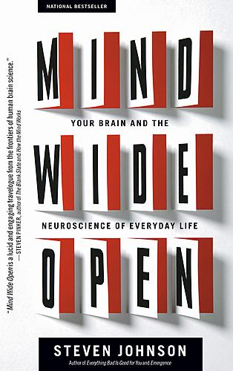
中文书名：《大开脑界：每日神经科学指南》
英文书名：Mind Wide Open: Your Brain and the Neuroscience of Everyday Life
作 者：Steven Johnson
出 版 社：Simon & Schuster, Scribner
代理公司：ANA/Zoey
页 数：288页
出版时间：2005年5月
代理地区：中国大陆、台湾
审读资料：电子稿
类 型：科普
简中版权回归

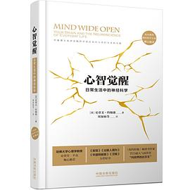
《心智觉醒》
作 者: [美] 史蒂文·约翰逊
出 版 社:中国法制出版社
副 标 题: 日常生活中的神经科学
原 作 名: Mind Wide Open: Your Brain and the Neuroscience of Everyday Life
译 者: 周加仙
出 版 年: 2020-12-12
页 数: 248
ISBN: 9787521611526

内容简介：

为什么大脑科学是人类探知自身之路上最重要的组成部分？这本可读性极强的畅销作品中自有答案。为了搞清楚我们的大脑究竟是如何工作的，作者史蒂文(Steven Johnson)用自己的大脑进行了一系列的试验。他提出了以下一些问题：

- 我们是如何“读懂”他人的？
- 神经化学物如何影响性与爱？
- 大脑化学物质就是我们通常所说的毒品吗？
- 音乐是如何感动我们的？
- 灵感从何处涌现？

以上问题都源于生活，史蒂文将在书中解答更多的日常现象。比如：你为什么会笑？为什么有时不能自控的在不太恰当的时候笑出来？其他人怎样理解这种尴尬的情况？类似这种相互影响的现象，它是由何种化学物质引发的？有什么办法能够克服呢？

本书引人入胜、耐人寻味。不论你是谁，拥有何种身份，只要热爱且享受探索的过程，并对人类行为和动机有着浓厚的研究兴趣。史蒂文将会带你进入大脑科学的世界，向你展示自我探知的新角度和新工具。一旦了解它，掌握它，将使你更从容的面对生活中的各种难题，处理好各类关系。

媒体评价：

“约翰逊总能把复杂的科学原理深入浅出的说明白，并给人幽默、诚实、友好、谦逊的印象。书中遍布约翰逊风格的小笑话。他也知道如何找到灵感——被他称之为“迟到的主意”。灵感通常会在我们的脑中长期潜伏，用约翰逊的方法去探索内心和精神世界将帮助我们使灵感成型。在此过程中，即使我们有不同的意见，也将逐渐被他正确的方法说服。最终我们将重新审视‘人的意义’。读这本书就像经历一次奇趣之旅。”
----乔纳森·韦纳(Jonathan Weiner)，《纽约时报书评》(The New York Times Book Review)

“《大开脑界》好似一部介绍先锋大脑科学的纪录片，新颖迷人。”
----史蒂文·平克(Steven Pinker)，著有《白板》(The Blank Slate)
和《大脑是如何工作的》(How the Mind Works)

“大脑的复杂性，众所周知。我们一直在思考——大脑是否可以被逐步认知？本书的回答精妙绝伦。”
----《柯克斯书评》(Kirkus Reviews)

“一本启智之书，引人思考。”
----《大众科学》(Popular Science)

“对于大脑研究迷们来说，本书的出版有如福音。同时，我们也确信《大开脑界》将吸引更多的读者，包括那些从来对大脑科学就不关心的人。”
----《书单》(Booklist)

“诙谐可读”。
----《华盛顿邮报》(The Washington Post)

感谢您的阅读！
请将反馈信息发至：版权负责人
Email：Rights@nurnberg.com.cn
安德鲁·纳伯格联合国际有限公司北京代表处
北京市海淀区中关村大街甲59号中国人民大学文化大厦1705室, 邮编：100872
电话：010-82504106, 传真：010-82504200
公司网址：http://www.nurnberg.com.cn
书目下载：http://www.nurnberg.com.cn/booklist_zh/list.aspx
书讯浏览：http://www.nurnberg.com.cn/book/book.aspx
视频推荐：http://www.nurnberg.com.cn/video/video.aspx
豆瓣小站：http://site.douban.com/110577/
新浪微博：安德鲁纳伯格公司的微博_微博 (weibo.com)
微信订阅号：ANABJ2002


